**Codificación y Programación.**

**Quiz Capítulos #5, #6 Y #7.**

**Q. 05-01.** ¿Cuántas comparaciones se ejecutaron en el siguiente proceso de clasificación por inserción?

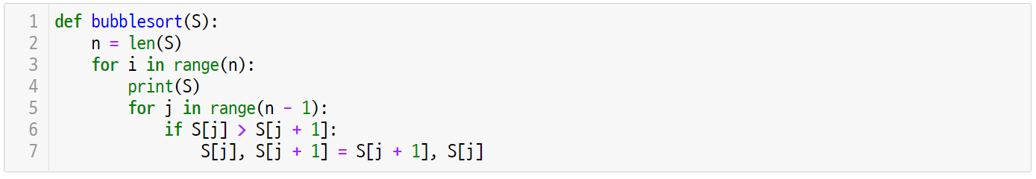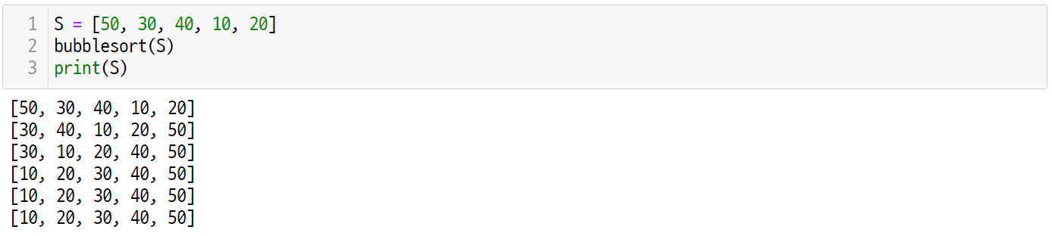

**Q. 05-02.** ¿Cuántas comparaciones se ejecutaron en el siguiente proceso de clasificación por inserción?

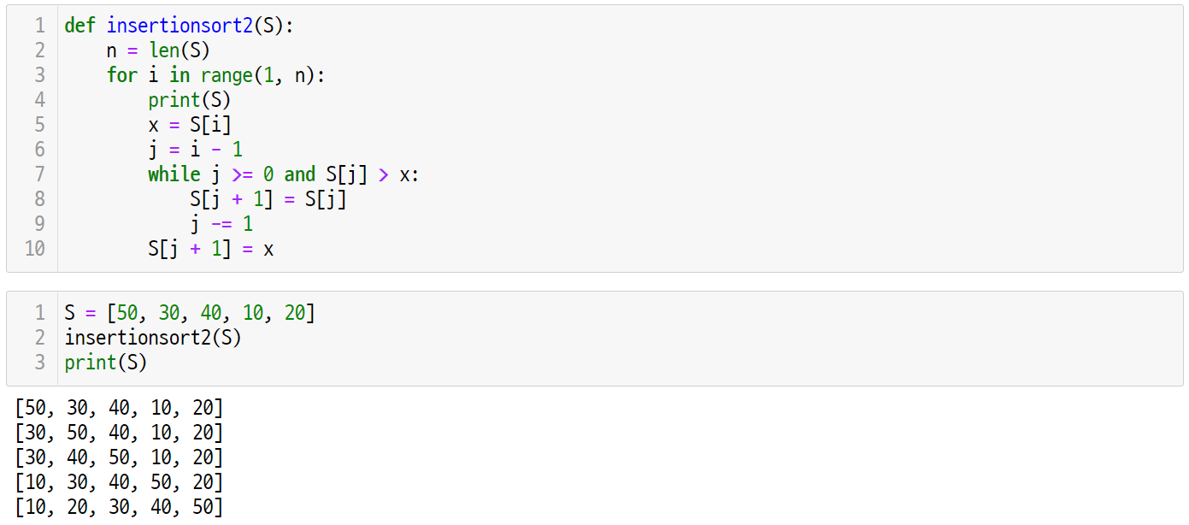

**Q. 05-03.** ¿Cuántas veces se ejecutó la función merge2() en el siguiente proceso de clasificación por fusión?



**Q. 05-04.** Dada la lista a continuación, escriba la salida después de ejecutar la función partición1().

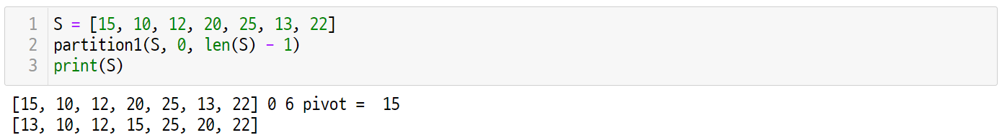

**Q. 06-01.** Diseñe un algoritmo que halle la función factorial de cualquier número empleando recursividad

**Q. 06-02.** Diseñe un algoritmo que halle la función factorial de cualquier número empleando memoización

**Q. 06-03.** Diseñe un algoritmo que codifique la secuencia de Fibonacci empleando recursividad

**Q. 06-04.** Ejercicio lógico: en cada palabra, reemplace las letras por un número, teniendo en cuenta que para cada palabra separada por un espacio la suma de sus dígitos es un número al cuadrado Encuentra el número representado por cada letra.

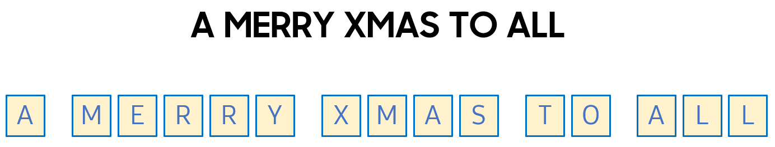

* **Código de referencia**

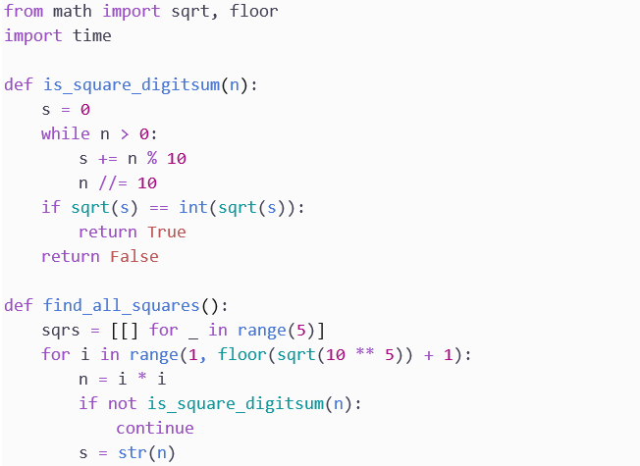

* **Código de referencia**

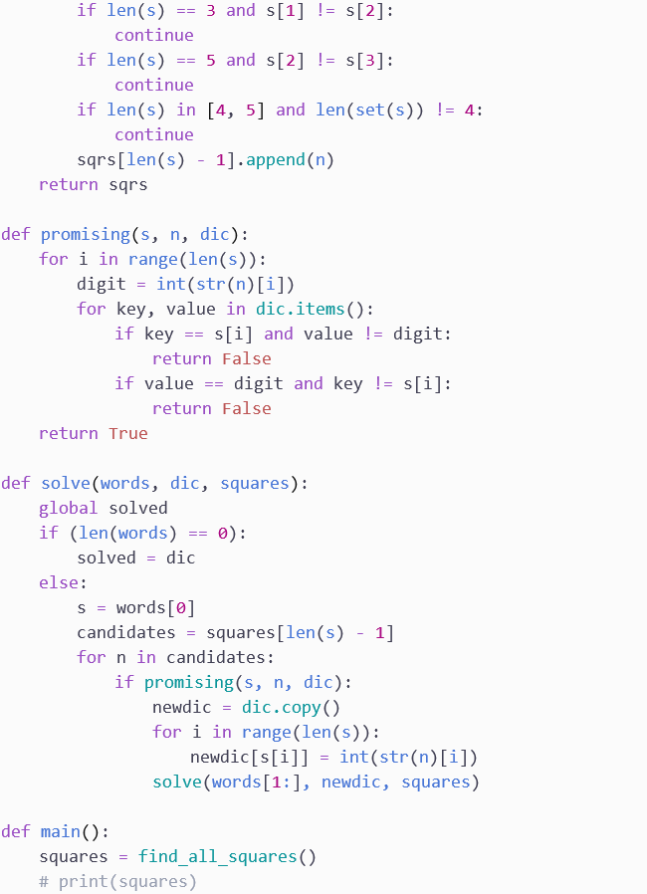

* **Código de referencia**



* **Código de referencia**

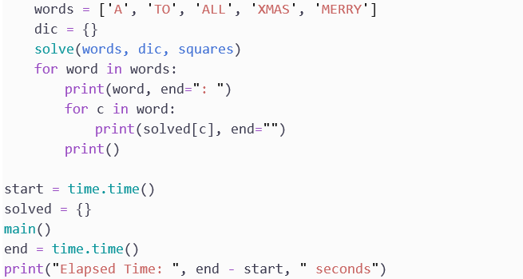

**Q. 07-01.**



**Q. 07-02.** Para el dataframe creado en la Pregunta 1, cree un nuevo dataframe que consista sólo en los datos de la columna con el nombre de columna 'col4'. (El dataframe se denomina new_df.)

**Q. 07-03.** El índice del dataframe creado en la Pregunta 1 es 0,1. Escriba un comando para cambiar el nombre de estos índices a primero y segundo.

**Q. 07-04.** Escriba un comando para buscar datos faltantes en el dataframe df creado en la Pregunta 1 e imprima el resultado. (Sin embargo, los datos que faltan deben devolverse como verdaderos).

**Q. 07-05.** Escriba un comando para verificar el resumen de las estadísticas descriptivas (desviación estándar, valor mínimo, moda, etc.) del marco de datos df creado en la pregunta 1 e imprima el resultado.